**Eindtoets HTML**

**Opdracht 1**

Flexbox is eendimensionale lay-out

Grid is een tweedimensionale lay-out en dit zorgt er dus eigenlijk voor dat je makkelijker in rijen en kolommen kan werken.

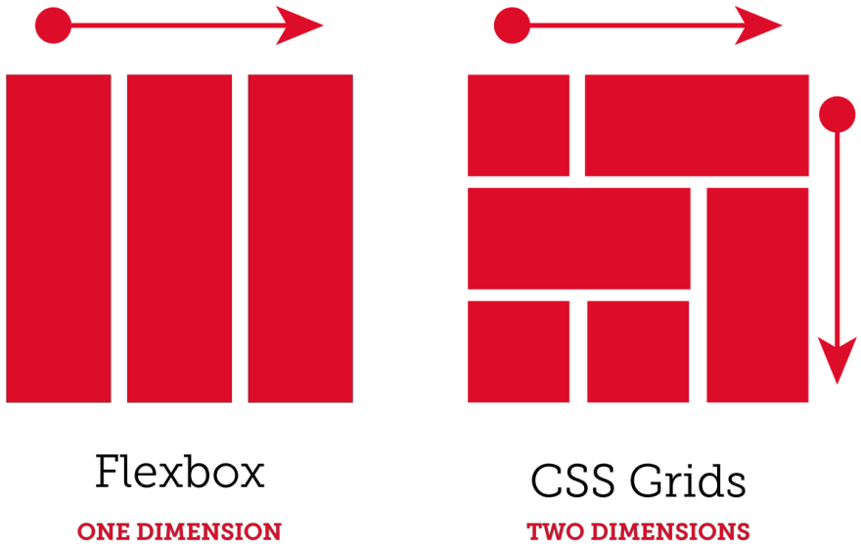

**Opdracht 2**

**Hoogte:** 150px

**Breedte:** 300px

**Background-color:** Geen